Кислород - основа жизни
В повседневной жизни мы часто встречаемся с проблемами нехватки воды и продовольствия. Они причиняют нам определенные неудобства. Есть, однако, вещи, дефицит которых накапливается незаметно, но в ближайшем будущем рискует стать серьезной проблемой для обеспечения жизнедеятельности человечества.
Приблизительное содержание кислорода в воздухе:
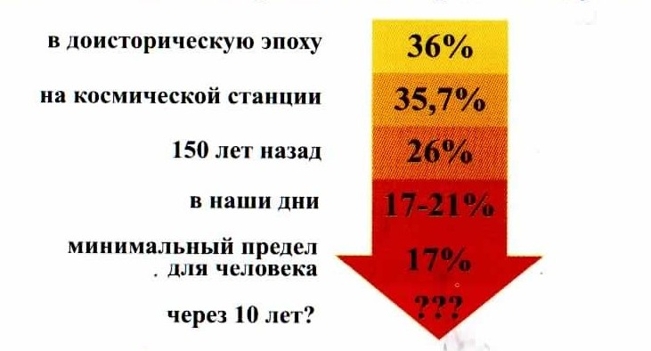

Влияние качества воздуха на здоровье человека
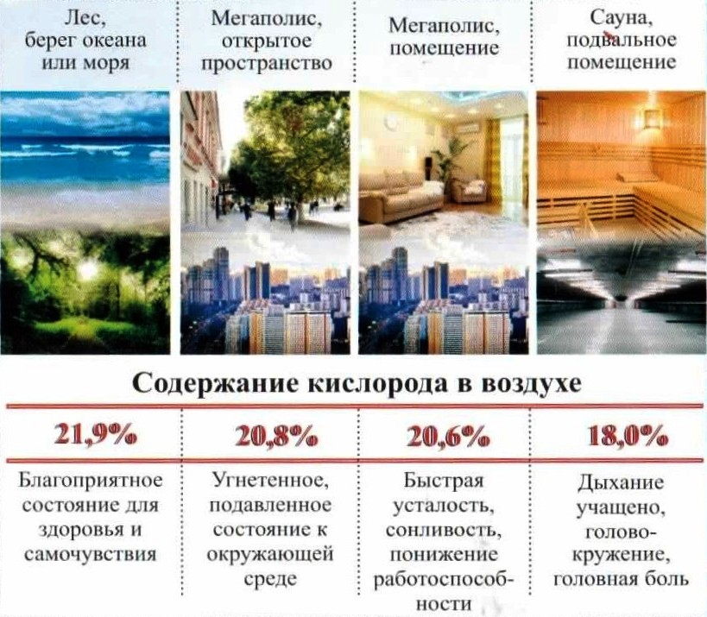
Польза кислорода:
- положительно воздействует на умственную деятельность;
- укрепляет иммунитет, препятствует развитию всех видов болезней;
- повышает работоспособность головного мозга, улучшает память и концентрацию внимания;
- обеспечивает полноценное умственное и физическое развитие детей;
- замедляет процессы старения и позволяет надолго сохранить ясность ума, физическую активность;
- способствует сжиганию жира в организме и помогает нормализовать вес;
- улучшает состояние кожи;
- способствует выводу из организма токсинов и шлаков;
- способствует восстановлению поврежденных органов и тканей, так как под ее влиянием вырабатываются энзимы, обновляющие оболочку клеток;
- способствует быстрому восстановлению сил даже при недостаточном количестве сна;
- избавляет от головной боли, мигрени, депрессии, бессонницы;
- снижает вред, наносимый курением и неправильным питанием;
- поддерживает мышечную активность и очищает организм, что особенно важно при сахарном диабете;
- помогает в лечении и профилактике хронических заболеваний и инсульта;
- профилактика гипоксии, а также плацентарной недостаточности во время беременности;
- восстанавливает и поддерживает Ваше здоровье на высоком уровне, помогает Вам быть счастливыми и красивыми.
Чем больше кислорода в воздухе, тем лучше:
- детям, так как потребление кислорода у детей в 2 раза выше, чем у взрослых
- будущим мамам, так как развитие двух организмов требует много кислорода
- пожилым, для улучшения самочувствия и как препятствие в развитии болезней
- спортсменам, для увеличения физической активности и ускорения процессов восстановления мышц после нагрузок
- людям умственного труда, учащимся, студентам, для повышения концентрации внимания и снижения утомляемости
- жителям мегаполиса, для преодоления негативного воздействия внешней среды, повышения работоспособности
- для скорейшего выздоровления при простудных заболеваниях
- при сердечно - сосудистых заболеваниях
Снижение кислорода в воздухе на 0,5 - 1,5%
негативно влияет на активность работы
головного мозга

